必修第一册

元素周期表和元素周期律的应用

一、单选题（本大题共26小题）

1. 已知某元素的最高化合价为+7价，下列说法中正确的是

A．该元素在元素周期表中一定处于ⅦA族 B．该元素可能是氟元素

C．该元素的某种化合物可能具有漂白性 D．该元素的单质没有还原性

2. 某主族元素****的最高正化合价与最低负化合价的代数和为4，由此可以判断

A．****的简单气态氢化物的化学式为****

B．****一定是第Ⅴ****族元素

C．****的简单气态氢化物比同周期其他元素的简单气态氢化物稳定

D．****一定是第四周期元素

3. X、Y、Z、M、Q、R皆为前20号元素，其原子半径与主要化合价的关系如图所示。下列说法错误是

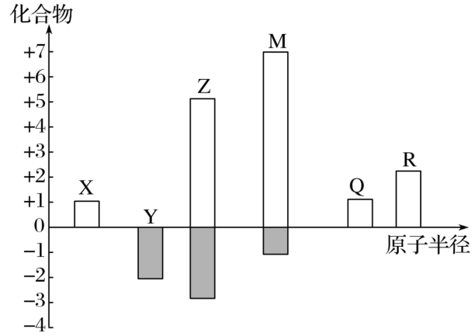

A．Q位于第三周期IA族

B．X、Y、Z三种元素组成的化合物可能是盐或碱

C．Z与M的最高价氧化物对应水化物均为强酸

D．简单离子半径：****

4. 应用元素周期律分析下列推断，其中正确的组合是

①碱金属元素的最高价氧化物对应水化物的碱性随原子序数的增大而增强

②砹(****)是第Ⅵ****族元素，其氢化物的稳定性强于****

③硒(****)与氧同主族，它的最高价氧化物对应水化物的酸性比硫酸弱

④第二周期非金属元素的气态氢化物溶于水后，水溶液均为酸性

⑤铊(****)与铝同主族，其单质既能与盐酸反应又能与氢氧化钠溶液反应

⑥第三周期金属元素的最高价氧化物对应水化物的碱性随原子序数的增大而减弱

A．①③④ B．①③⑥ C．③④⑤ D．②④⑥

5. 下列各组中的性质比较，正确的是（ ）

①酸性：HClO4>HBrO4>HIO4

②碱性：Ba(OH)2>Ca(OH)2>Mg(OH)2

③还原性：F->Cl->Br-

④稳定性：HCl>H2S>PH3

⑤熔沸点：AsH3>PH3>H2O

A．①②④ B．①②③ C．②③④ D．①②④⑤

6. 下列关于元素金属性、非金属性强弱判断不正确的是

A．高温下2C+SiO2**试题资源网 stzy.com**2CO↑+Si，说明非金属性：C>Si

B．碱性：KOH>Mg(OH)2，说明金属性：K>Mg

C．氟气与氢气在暗处相遇就会爆炸，氯气与氢气混合在光照或点燃时发生爆炸，说明非金属性：F>Cl

D．氧化性：Cu2+>Na+，说明金属性：Na>Cu

7. 2016年IUPAC命名117号元素为**** (中文名“钿”，tian)，****的原子核外最外层电子数是7。下列说法不正确的是

A．****是第七周期第Ⅶ****族元素

B．****的同位素原子具有相同的电子数

C．****在同主族元素中非金属性最弱

D．****易溶于水，稳定性强，还原性强

8. 元素R、X、T、Z、Q在元素周期表中的相对位置如下表所示，其中R单质在暗处与H2剧烈化合并发生爆炸。则下列判断正确的是

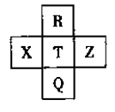

A．非金属性：Z＜T＜X

B．R与Q的电子数相差26

C．气态氢化物稳定性：R＜T＜Q

D．最高价氧化物的水化物的酸性：Q＞T

9. 短周期元素X、Y、Z，其中X、Y位于同一主族，Y、Z位于同一周期。X原子的最外层电子数是其电子层数的3倍，Z原子的核外电子数比Y原子少1。下列比较正确的是

A．元素非金属性：Z> Y > X B．最高价氧化物水化物酸性：Z > Y

C．原子半径：Z < Y < X D．气态氢化物的稳定性：Z < Y < X

10. 如图是元素周期表的一部分，下列叙述不正确的是

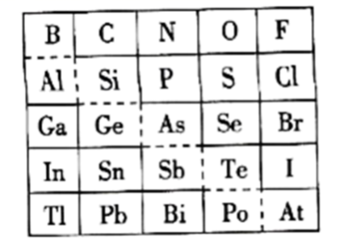

A．****的最高正化合价为****价

B．****的最高价氧化物对应水化物的化学式为****

C．酸性：****

D．原子半径：****

11. 短周期元素R、T、Q、W在元素周期表中的相对位置如图所示，其中T所处的周期序数与族序数相等。下列判断不正确的是

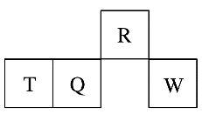

A．最简单气态氢化物的热稳定性：R＞Q

B．最高价氧化物对应水化物的酸性：Q＞W

C．原子半径：T＞Q＞R

D．单质T既可以与盐酸反应又能与NaOH溶液反应

12. 短周期元素R、W、X、Y、Z的原子序数递增，且位于同一周期，下列说法一定正确的是（m、n均为正整数）（ ）

A．若R(OH)n为强碱，则W(OH)(n+1)也为强碱

B．若Y的最低化合价为-2，则Z的最高正化合价为+6

C．若HnXOm为强酸，则Y是活泼的非金属元素

D．若X的最高正化合价为+5，则五种元素都是非金属元素

13. 短周期元素甲、乙、丙、丁、戊、己、庚在周期表中的相对位置如图所示（甲不一定在丁、庚的连线上），戊、己分别是空气、地壳中含量最多的元素。下列判断正确的是（ ）

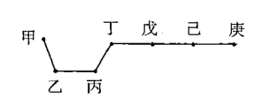

A．甲一定是金属元素

B．最简单气态氢化物的热稳定性：庚>已>戊

C．乙、丙、丁的最高价氧化物的水化物可以相互反应

D．庚的最高价氧化物的水化物酸性最强

14. 运用元素周期律分析下面的推断，其中不正确的是(　　)

A．硒化氢是无色、比硫化氢稳定的气体 B．砹化银不溶于水也不溶于稀硝酸

C．硫酸镭是难溶于水的白色固体 D．锗单质是一种半导体材料

15. 关于元素周期表，下列叙述中不正确的是（ ）

A．在金属元素与非金属元素的分界线附近可以寻找制备半导体材料的元素

B．在过渡元素中可以寻找制备催化剂及耐高温和耐腐蚀的元素

C．在元素周期表的左下角可以寻找制备新型农药材料的元素

D．在地球上元素的分布和它们在元素周期表中的位置没有密切关系

16. 根据元素周期表和元素周期律分析下面的判断，其中正确的是（ ）

A．铍（Be）原子失电子能力比镁强

B．B的金属性比Al强

C．氟化氢比氯化氢的酸性强

D．氢氧化锶[Sr(OH)2]比氢氧化钙的碱性强

17. 根据原子结构及元素周期律的知识，下列推断正确的是

A．同周期元素含氧酸的酸性随核电荷数的增加而减弱

B．****和金刚石互为同素异形体

C．****、****、****、****的离子半径逐渐减小

D．****和****的得电子能力相同

18. 下列关于元素周期律的应用正确的是

A．根据主族元素最高正化合价与族序数的关系，推出卤族元素最高正价都是+7

B．原子半径Na＞Mg＞F，离子半径F﹣＞Na+＞Mg2+

C．非金属性Cl＞Br＞I，热稳定性HCl＜HBr＜HI

D．RbOH的碱性弱于Ca(OH)2

19. 锗（Ge）是第四周期第ⅣA族元素，处于元素周期表中金属元素区与非金属元素区的交界线处，下列对锗的相关叙述正确的是（）

A．锗是一种金属性很强的元素

B．锗可用作半导体材料

C．锗化氢（GeH4）的稳定性很强

D．锗酸（H4GeO4）是难溶于水的强酸

20. 短周期元素W、X、Y、Z在元素周期表中的位置如表所示。下列说法中，正确的是

**试题资源网 stzy.com**

A．W的最高价氧化物对应的水化物是强酸

B．Y的原子半径在同周期主族元素中最大

C．还原性：W-＞Z2-

D．Z的气态氢化物的稳定性在同主族元素中最强

21. 根据元素周期表和元素周期律，判断下列叙述不正确的是（ ）

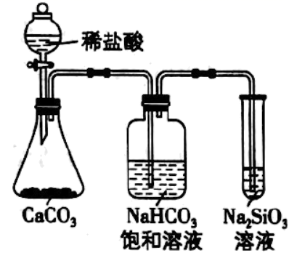

A．气态氢化物的稳定性：H2O>NH3

B．钠元素的金属性比镁元素的强

C．如图所示实验不能证明元素的非金属性：Cl>C>Si

D．铊（81Tl）与Al同主族，其单质既能与盐酸反应又能与氢氧化钠溶液反应

22. 有****、****两种短周期元素，原子半径：****，且****、****两种元素原子的最外层电子数相同(选项中的****、****均为正整数)，下列说法正确的是

A．若****是强碱，则****一定为强碱

B．若****是强酸，则****的最高价氧化物对应水化物一定为强酸

C．若****是金属元素，则****可能是非金属元素，若****是非金属元素，则****可能是金属元素

D．常温下，若****元素的氢化物是气体，则****元素的氢化物可能是液体

23. 为纪念门捷列夫发表的元素周期表诞生150周年，联合国将2019年定为“国际化学元素周期表年”。a、b、c、d四种短周期元素分别位于三个周期，其原子的最外层电子数和原子半径之间的关系如图所示。下列说法中错误的是（ ）

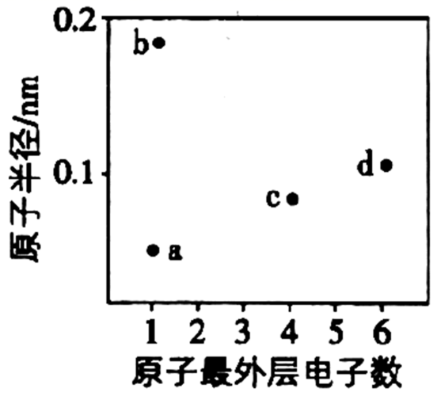

A．a为氢元素

B．原子半径：c<d

C．b的最高价氧化物对应的水化物为强酸

D．非金属性：d>c

24. 现有部分短周期元素的性质或原子结构如下表：

|  |  |
| --- | --- |
| 元素符号 | 元素性质或原子结构 |
| T | M层上的电子数是原子核外电子层数的2倍 |
| X | 最外层电子数是次外层电子数的2倍 |
| Y | 常温下单质为双原子分子，其氢化物水溶液呈碱性 |
| Z | 元素最高正价是＋7价 |

下列叙述中不正确的是

A．14X可用与测定文物年代 B．Z的非金属性比T强

C．Y和T位于同一主族 D．X元素形成的化合物种类很多

25. ****、****、****、****、****均为短周期主族元素，****、****、****在周期表中的位置关系如图所示。****是短周期中原子半径最小的元素，****、****、****三种元素的原子序数之和等于****元素的原子序数，E ****短周期中最活泼的金属元素。下列说法错误的是

|  |  |
| --- | --- |
| B | C |
|  | D |

A．简单离子的半径大小关系：****

B．****元素的气态氢化物比****元素的气态氢化物稳定

C．由****、****、****三种元素组成的某种离子化合物中，阴、阳离子个数比为****

D．由****、****、****三种元素组成的某种化合物，水溶液显碱性

26. X、Y是周期表中的两种元素，X原子的半径比Y的半径小，且具有相同的电子层数，（选项中m、n均为正整数）下列有关叙述正确的是

A．若X、Y原子序数相差l，Y为IIA族，则X一定是IIIA族

B．若Y（OH）m易溶于水，则X（OH）n一定不溶于水

C．若HnXOm为强酸，则x的氢化物溶液于水一定显酸性

D．若Y元素形成的单质是气体，则X元素形成的单质一定也是气体

二、元素或物质推断题（本大题共3小题）

27. 如表是元素周期表的一部分，针对表中的①~⑩号元素，用元素符号或化学式回答以下问题：

|  |  |  |  |  |  |  |  |  |
| --- | --- | --- | --- | --- | --- | --- | --- | --- |
| 主族  周期 | ⅠA | ⅡA | ⅢA | ⅣA | ⅤA | ⅥA | ⅦA | 0 |
| 二 |  |  |  |  | ① |  | ② |  |
| 三 | ③ | ④ | ⑤ | ⑥ |  |  | ⑦ | ⑧ |
| 四 | ⑨ |  |  |  |  |  | ⑩ |  |

（1）在③~⑦号元素中，原子半径最大的是 （填元素符号），其离子的结构示意图为 。

（2）①~⑩号元素中，最高价氧化物对应的水化物中酸性最强的是 （填化学式，下同），碱性最强的是 ，呈两性的氢氧化物 __；三者相互反应的离子方程式为 __ _。

（3）元素②的一种原子的质子数比中子数少1，则mg此原子形成的简单离子中含有的电子的物质的量为 mol。

（4）在⑦与⑩的单质中，化学性质较活泼的是 ，可用什么化学反应说明该事实（写出反应的化学方程式）： 。

28. 短周期元素Q、R、T、W在元素周期表中的位置如图所示，其中Ｔ所处的周期数与主族序数相等。

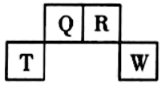

请回答下列问题：

(1)W在周期表中的位置是 ，Q、R、T三种元素原子半径由大到小的顺序为 （用元素符号表示），Q的最高价氧化物的化学式为 ，R的简单氢化物分子中的电子数为 。

(2)元素的原子得电子能力：Q W（填“强于”或“弱于”）。

(3)原子序数比R多1的元素有一种氢化物能分解为它的另一种氢化物，该反应的化学方程式为 。

29. A、B、C、D、E、F是原子序数依次增大的短周期主族元素，A、E在元素周期表中的相对位置如图，A与氧元素能形成两种无色气体，C是地壳中含量最多的元素，D是地壳中含量最多的金属元素。

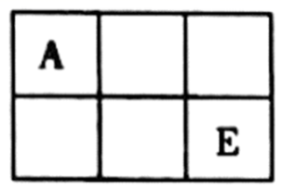

(1)C在元素周期表中的位置为 。

(2)C、E、F的单质沸点最低的是 （填化学式）。

(3)C、D、E、F的离子半径由大到小的顺序是 （填离子符号）。

(4)H2O2不仅可以用于家庭消毒以预防新型冠状病毒，还可以在微电子工业中作为刻蚀剂。B的最简单气态氢化物的水溶液可用作H2O2的清除剂，所发生反应的产物不污染环境，其化学方程式为 。

三、有机推断题（本大题共2小题）

30. 现有下列短周期元素的数据(已知****的原子半径为****)：

|  |  |  |  |  |  |  |  |  |
| --- | --- | --- | --- | --- | --- | --- | --- | --- |
|  | ① | ② | ③ | ④ | ⑤ | ⑥ | ⑦ | ⑧ |
| 原子半径/ | 0.074 | 0.160 | 0.152 | 0.110 | 0.099 | 0.186 | 0.075 | 0.082 |
| 最高化合价 |  |  |  |  |  |  |  |  |
| 最低化合价 |  |  |  |  |  |  |  |  |

(1)③号元素在周期表中的位置是 ；上述元素处于同一主族的有 (用元素符号表示)。

(2)元素①和⑥能形成两种化合物，写出其中较稳定的化合物与水反应的离子方程式： 。

(3)含锂材料在社会中广泛应用，如各种储氢材料(****等)、便携式电源材料(****等)。根据下列要求回答问题：

①****和****作核反应堆最佳热载体，****和****用作高温堆减速剂。下列说法正确的是 (填序号)。

A．****和****互为同位素 B．****和****属于同种核素

C．****和****的化学性质不同 D．****和****是同种物质

②下列说法不正确的是 (填序号)。

A．碱性：****

B．微粒半径：****

C．氧化性：****

D．金属性：****

31. 如图为元素周期表的一部分，请参照元素①~②在图中的位置，回答下列问题。

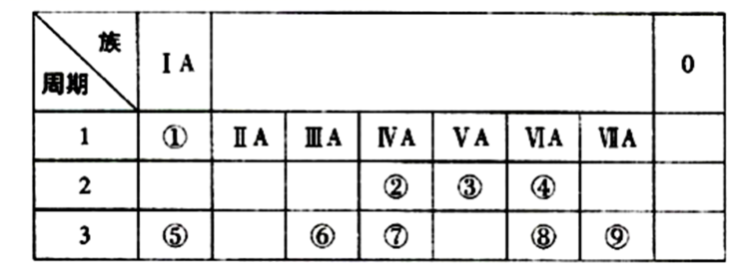

(1)第三周期元素中非金属性最强的元素的原子结构示意图是 。

(2)②③⑦最高价氧化物对应水化物的酸性由强到弱的顺序是 (填化学式)。

(3)下列可以判断⑤和⑥金属性强弱的是 (填序号)。

a.单质的熔点：⑤<⑥

b.化合价：⑤<⑥

c.单质与水反应的剧烈程度：⑤>⑥

d.最高价氧化物对应水化物的碱性：⑤>⑥

(4)为验证第Ⅵ****族部分元素非金属性的递变规律，设计如图装置进行实验，请回答：

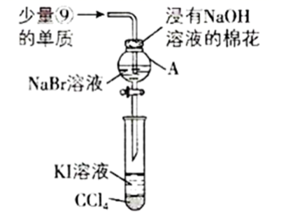

①仪器****的名称是 ，****中发生反应的离子方程式是 。

②棉花中浸有****溶液的作用是 (用离子方程式表示)。

③验证溴与碘的非金属性强弱：通入少量⑨的单质，充分反应后，将****中液体滴人试管内，取下试管，充分振荡、静置，可观察到 。该实验必须控制②单质的加入量，否则得不出溴的非金属性比碘强的结论，理由是 。

④第Ⅵ****族元素非金属性随元素核电荷数的增加而逐渐减弱的原因：同主族元素从上到下原子半径逐渐 (填“增大”或“减小”)，得电子能力逐渐减弱。

参考答案

1. 【答案】C

【详解】

A．已知某元素的最高化合价为+7价，该元素可能为第VIIA族元素，也可能为第VIIB族元素，故A错误；

B．F元素没有最高正价，不可能为氟元素，故B错误；

C．若该元素为Cl元素，则其某种化合物可能具有漂白性，如HClO，故C正确；

D．若该元素为第VIIB族元素，如锰元素，属于金属元素，其单质具有还原性，故D错误；

故选C。

2. 【答案】A

【详解】

A. 某主族元素的最高正化合价与最低负化合价的代数和为4，说明该元素的最高化合价为价，为第Ⅵ族元素中除了氧元素外的其他元素，该元素最低化合价为价，则的简单气态氢化物的化学式为，故A正确；

B. 一定是第Ⅵ族元素，故B错误；

C. 根据同周期主族元素从左到右非金属性逐渐增强，简单气态氢化物的稳定性逐渐增强，的简单气态氢化物比同周期位于其左侧其他元素的简单气态氢化物稳定，但比位于其右侧元素的简单氢化物的稳定性差，故C错误；

D. 根据题干信息不能确定元素所在的周期，故D错误；

答案选A。

3. 【答案】D

【分析】

X、Y、Z、M、Q、R皆为前20号元素，根据原子半径与主要化合价的关系图，X有+1价，其原子半径最小，则X为H；Y只有-2价，则Y为O；M存在+7、-1价，则M为Cl；Z存在+5、-3价，其原子半径小于Cl，而大于O，则Z为N元素；Q只有+1价，R只有+2价，且原子半径R＞Q＞M(Cl)，则R为Ca，Q为Na元素，以此分析解答。

【详解】

根据上述分析可知，X为H，Y为O，Z为N，M为Cl，Q为Na，R为Ca元素。

A．Na的原子序数为11，在周期表中位于第三周期ⅠA族，故A正确；

B．X、Y、Z三种元素组成的化合物可为HNO3、NH3•H2O或NH4NO3，分别为酸、碱、盐，故B正确；

C．Z为N、M为Cl，Z与M的最高价氧化物对应水化物分别为硝酸、高氯酸，均为强酸，故C正确；

D．一般而言，电子层数越多，半径越大，电子层数相同，原子序数越大，半径越小，则简单离子半径：M-＞R2+＞Q+，故D错误；

故选D。

4. 【答案】B

【详解】

①同主族元素从上到下金属性逐渐增强，则碱金属元素的最高价氧化物对应的水化物的碱性随原子序数的增大而增强，①正确；②同主族元素从上到下非金属性逐渐减弱，氢化物的稳定性逐渐减弱，砹()是第Ⅶ族元素，其氢化物的稳定性弱于，②错误；③同主族元素从上到下非金属性逐渐减弱，最高价含氧酸的酸性逐渐减弱，硒()与氧同主族，它的最高价氧化物对应水化物的酸性比硫酸弱，③正确；④第二周期非金属元素的气态氢化物溶于水后，水溶液不一定均为酸性，如溶于水后，水溶液呈碱性，④错误；⑤同主族元素从上到下金属性逐渐增强，铊(Tl)与铝同主族，金属性强于铝，其单质能与盐酸反应，不能与氢氧化钠溶液反应，⑤错误；⑥同周期元素自左向右金属性逐渐减弱，则第三周期金属元素的最高价氧化物对应水化物的碱性随原子序数的增大而减弱，⑥正确，故B正确；

答案选B。

5. 【答案】A

【详解】

①同主族元素，从上到下非金属性逐渐减弱，最高价氧化物对应水化物的酸性逐渐减弱，元素的非金属性：，则酸性：，故正确；

②同主族元素，从上到下金属性逐渐增强，最高价氧化物对应水化物的碱性逐渐增强，元素的金属性：，则碱性：，.故正确；

③同主族元素，从上到下非金属性逐渐减弱，相应的阴离子的还原性逐渐增强，元素的非金属性：，则还原性：，故错误；

④同周期元素，从左到右非金属性逐渐增强，简单氢化物的稳定性逐渐增强，元素的非金属性：，则稳定性：，故正确；

⑤分子间形成氢键，常温下为液态，在三种物质中熔沸点最高，和结构相似，分子的相对分子质量越大，分子间作用力越强，分子的熔、沸点就越高，则熔沸点：，故错误；

①②④正确，故选A。

6. 【答案】A

【详解】

A.反应中C表现为还原性，涉及元素的非金属性，应根据最高价氧化物的水化物的酸性或氢化物的稳定性进行进行比较，这个反应能够进行，是因为高温下生成了气态的一氧化碳气体，脱离了反应体系，使反应平衡右移，与非金属性无关，故A错误；

B.同浓度下碱性：KOH>Mg（OH）2，碱性越强对应元素的金属性越强，所以金属性K>Mg，故B正确；

C.元素的非金属性越强，其单质的氧化性越强，其单质与氢气化合越容易，所以氟气与氢气在暗处相遇就会爆炸，氯气与氢气混合在光照或点燃时发生爆炸，说明非金属性F>Cl，故C正确；

D.金属离子的氧化性越强，则金属单质的还原性越弱，因为氧化性：Cu2+>Na+，则金属性Na>Cu，故D正确，

故选A。

7. 【答案】D

【详解】

A. 元素周期表中第七周期0族为118号元素。117号元素位于118号左侧，即第Ⅶ族，所以是第七周期第Ⅶ族元素，A正确；

B. 同位素是同种元素的不同原子，因此的同位素原子具有相同的电子数，B正确；

C. 同主族元素从上到下非金属性依次减弱，所以在同主族元素中非金属性最弱，C正确；

D. 同主族元素从上到下非全属性逐渐减弱，气态氢化物的稳定性减弱，所以的稳定性较弱，还原性强，D错误；

答案选D。

8. 【答案】B

【详解】

R单质在暗处与H2剧烈化合并发生爆炸，R为F元素，由元素在周期表中的位置可知，T为Cl元素，Q为Br元素，X为S元素，Z为Ar元素；

A．Z为Ar元素，最外层为稳定结构，金属性与非金属性在同周期中最弱，同周期自左而右金属性减弱，故非金属性Z＜X＜T，故A错误；

B．R为F元素，Q为Br元素，原子序数相差26，故B正确；

C．同主族自上而下，非金属性减弱，故非金属性F＞Cl＞Br，非金属性越强，气态氢化物越稳定，故稳定性HF＞HCl＞HBr，故C错误；

D．同主族自上而下，非金属性减弱，故非金属性Cl＞Br，非金属性越强，最高价氧化物的水化物的酸性越强，故酸性：T＞Q，故D错误；

故答案为B。

9. 【答案】D

【分析】

X原子的最外层电子数是其电子层的3倍，由于最外层电子数不能超过8个，因此X是第二周期元素，则X的原子序数是2＋2×3＝8，即X是O元素。X、Y位于同一主族，则Y是S元素。Z原子的核外电子数比Y原子少1，所以Z是P元素。

【详解】

A、同周期自左向右非金属性逐渐减弱，同主族自上而下非金属性逐渐减弱，则元素非金属性：X＞Y＞Z，A错误；

B、非金属性越强最高价氧化物对应水化物的酸性越强，则最高价氧化物水化物酸性：Y＞Z，B错误；

C、同周期自左向右原子半径逐渐减小，同主族自上而下原子半径逐渐增大，则原子半径：X＜Y＜Z，C错误；

D、非金属性越强，氢化物的稳定性越强，则气态氢化物的稳定性：Z＜Y＜X，D正确；

答案选D。

10. 【答案】B

【详解】

A. 原子最外层有4个电子，因此的最高正化合价为价，A正确；

B. 原子最外层有7个电子，所以的最高正价为价，其最高价氧化物对应水化物的化学式为，B错误；

C. 、是同周期元素，随着原子序数的增大，元素的非金属性逐渐增强，因此元素的最高价氧化物对应水化物的酸性逐渐增强，所以酸性：，C正确；

D. 同周期主族元素，原子序数越大，原子半径越小，同主族元素，原子序数越大，原子半径越大，所以原子半径：，D正确；

答案选B。

11. 【答案】B

【分析】

由T所处的周期序数与族序数相等可知，T是Al元素；由周期表的相对位置可知，Q为Si元素、R为N元素、W为S元素。

【详解】

A项、元素非金属性越强，氢化物的稳定性越强，N元素非金属性强于Si元素，则氢化物的稳定性R＞Q，故A正确；

B项、元素的非金属性越强，最高价氧化物对应水化物的酸性越强，非金属性Si元素弱于S元素，则最高价氧化物对应水化物的酸性W>Q，故B错误；

C项、同周期元素从左到右，原子半径依次减小，同主族元素自上而下，原子半径依次增大，则原子半径的大小顺序为T＞Q＞R，故C正确；

D项、单质铝能与盐酸反应生成氯化铝和氢气，与氢氧化钠溶液反应生成偏铝酸钠和氢气，故D正确；

故选B。

12. 【答案】C

【详解】

A．同周期主族元素从左到右，最高价氧化物对应水化物的碱性减弱，若为强碱，不一定为强碱，故A错误；

B．若Y的最低化合价为-2，则其最外层电子数为6，Z的最外层电子数为7，如果在第三周期，则Z为氯元素，最高化合价为+7，如果在第二周期，则Z为氟元素，氟元素无正化合价，故B错误；

C．同周期主族元素从左到右，元素的非金属性增强，最高价氧化物对应水化物的酸性增强，若为强酸，则X的非金属性强，推知Y是活泼的非金属元素，故C正确；

D．如果R、W、X、Y、Z为原子序数递增的第三周期元素，若X的最高化合价为+5，即X为P，则R可能为，为金属元素，故D错误；

选C。

13. 【答案】B

【分析】

由短周期元素甲、乙、丙、丁、戊、己、庚在周期表中的相对位置如图 ( 甲不一定在丁、庚的连线上 ) ，戊、己分别是空气、地壳中含量最多的元素，则戊为N元素，己为O元素，结合位置可知，甲可能为H或Li，丁为C，庚为F，乙为Mg，丙为Al。

【详解】

A.根据信息可以推断甲为Li或H，A错误；

B.非金属性强弱 ：F＞Ｎ＞Ｏ，非金属元素的非金属性越强，其氢化物越稳定，则简单气态氢化物的稳定性：庚 > 己 > 戊，B正确；

C.乙、丙、丁的最高价氧化物的水化物分别为、、，这三者之间均不可以相互反应，C错误；

D.庚为F，没有最高价氧化物，D错误；

答案选B。

14. 【答案】A

【详解】

A ．同主族元素的原子，从上到下氢化物的稳定性逐渐减弱，所以硒化氢（H2Se）不如 H2S 稳定，选项 A 错误；

B ．Cl、At 同主族， AgCl 不溶于水和硝酸，则砹化银不溶于水也不溶于稀硝酸，选项 B 正确；

C ．锶与钡是同主族元素， BaSO4 是难溶于水的白色固体，所以 RaSO4 也是难溶于水的白色固体，选项 C 正确；

D ． Ge 位于金属元素与非金属元素的交界处，则锗单质是一种优良的半导体材料，选项 D 正确；

答案选 A 。

15. 【答案】C

【详解】

A.在金属元素与非金属元素的分界线附近的元素通常既具有金属性又具有非金属性，常作半导体材料，故A正确；

B.过渡元素中均为金属元素，可寻找催化剂及耐高温和耐腐蚀的合金材料，故B正确；

C.元素周期表的左下角为活泼的金属元素，应在右上角的非金属元素区寻找制备新型农药材料的元素，故C错误；

D.在地球上元素的分布和它们在元素周期表中的位置没有关系，故D正确。

故选C。

16. 【答案】D

【详解】

A．同主族元素从上向下，失电子的能力逐渐增强，则铍（）原子失电子的能力比镁弱，故A错误；

B．同主族元素从上到下，金属性逐渐增强，B和同主族，则B的金属性比弱，故B错误；

C．氟化氢的水溶液是氢氟酸，HF为弱酸，氯化氢的水溶液是盐酸，氯化氢是强酸，故C错误；

D．同主族元素从上到下，金属性逐渐增强，最高价氧化物对应水化物的碱性逐渐增强，与同主族，金属性：，则氢氧化锶[]比氢氧化钙的碱性强，故D正确；

选D。

17. 【答案】D

【详解】

A. 利用元素周期律，只能判断元素的最高价含氧酸的酸性，A错误；

B. 同素异形体是指同种元素的不同单质，所以与金刚石互为同素异形体的应该是元素的其他单质，如石墨等，而是碳的一种核素，不是单质，B错误；

C. 离子的核外电子排布相同时，核电荷数越大，离子半径越小，所以离子半径：，C错误；

D. 和为元素的两种核素，化学性质相同，D正确；

答案选D。

18. 【答案】B

【详解】

A、卤族元素中的F元素，没有正价，故A错误；

B、同主族从上到下，原子半径逐渐增大，同周期从左到右原子半径减小，即原子半径：Na>Mg>F，离子半径F－>Na＋>Mg2＋，故B正确；

C、同主族从上到下，非金属性减弱，即非金属性Cl>Br>I，非金属性越强，其氢化物的稳定性越强，即热稳定性：HCl>HBr>HI，故C错误；

D、Rb的金属性强于Ca，则RbOH的碱性强于Ca(OH)2，故D错误。

19. 【答案】B

【详解】

A．锗处于元素周期表中金属元素区与非金属元素区的交界线处，则锗的金属性和非金属性都较弱，反应中既不易得电子，也不易失去电子，故A错误；

B．锗既有金属性又有非金属性，常用作半导体材料，故B正确；

C．锗元素的金属性和非金属性都较弱，则锗化氢（）的稳定性较弱，故C错误；

D．锗和硅处于同一主族，同主族元素的非金属性从上到下逐渐减弱，则硅的非金属性强于锗，非金属性越强，最高价氧化物对应水化物的酸性越强，所以锗酸的酸性比硅酸弱，锗酸为弱酸，故D错误；

选B。

20. 【答案】A

【分析】

根据元素在周期表制得位置关系可知，X为He元素，Y为F元素，W为Cl元素，Z为S元素。

【详解】

A．Cl的非金属性较强，最高价氧化物对应的水化物是强酸，故A正确；

B．同一周期，从左到右，原子半径逐渐减小，F的原子半径在同周期主族元素中最小，故B错误；

C．元素的非金属性越强，对应离子的还原性越弱，还原性：Cl-＜S2-，故C错误；

D．元素的非金属性越强，气态氢化物的稳定性越强，S的气态氢化物的稳定性在同主族元素中小于H2O，故D错误；

故选A。

21. 【答案】D

【详解】

A.元素的非金属性越强，其简单气态氢化物的稳定性越强，O元素的非金属性强于N元素，所以气态氢化物的稳定性：，故A正确；

B.同周期主族元素从左至右，元素的金属性逐渐减弱，所以钠元素的金属性比镁元素的强，故B正确；

C.证明元素非金属性强弱，比较的是元素的最高价氧化物对应水化物的酸性，稀盐酸不是氯元素的最高价氧化物对应的水化物，根据图中信息无法比较与C的非金属性强弱，故C正确；

D.铊（）与铝同主族，同主族元素随原子序数的增大，金属性逐渐增强，金属性：，则能与酸反应，但不与氢氧化钠溶液反应，故D错误；

故选D。

22. 【答案】D

【详解】

A. 两种短周期元素、，原子半径：，且、两种元素原子的最外层电子数相同，则、位于周期表同一主族，且在的下一周期。同主族从上到下元素的金属性逐渐增强，最高价氧化物对应水化物的碱性逐渐增强，若是强碱，则不一定为强碱，故A错误；

B. 同主族从上到下元素的非金属性逐渐减弱，最高价氧化物对应水化物的酸性逐渐减弱，若是强酸，则的最高价氧化物对应的水化物不一定为强酸，故B错误；

C. 短周期元素中，、位于同一主族，同主族元素自上而下金属性增强、非金属性减弱，若是金属元素，则可能是非金属元素，如、，若是非金属元素，则一定是非金属元素，如、，、，、，、等，故C错误；

D. 常温下，若元素的氢化物是气体，则元素的氢化物可能是液体，如、，故D正确；

答案选D。

23. 【答案】C

【分析】

根据题意可知，四种短周期元素分别位于三个周期。同周期主族元素从左到右，随着原子序数的增大，原子最外层的电子数逐渐增大，原子半径逐渐减小。a的最外层电子数为1，且原子半径最小，则a一定是H元素；d的原子半径比c大，最外层电子数比c大，则c一定位于第二周期，d位于第三周期，c、d的最外层电子数分别为4和6，则c为C元素，d为S元素；b的原子半径最大，最外层电子数为1，则b为元素。综上所述，a为H元素，b为元素，c为C元素，d为S元素。

【详解】

A. 根据上述分析a为H，故A正确；

B. 如图所示，c的原子半径小于d，故B正确；

C. b的最高价氧化物对应的水化物是，是强碱，故C错误；

D. d的最高价含氧酸的酸性强于c的最高价含氧酸，则非金属性：，故D正确；

故选C。

24. 【答案】C

【分析】

T原子M层上的电子数是原子核外电子层数的2倍，则T是S。X原子最外层电子数是次外层电子数的2倍，则X是C；Y原子常温下单质为双原子分子，其氢化物水溶液呈碱性，则Y是N；Z元素最高正价是＋7价，则Z是Cl。

【详解】

A．14C可用与测定文物年代，A正确；

B．Cl的非金属性比S强，B正确；

C．N位于第ⅤA族，S位于第ⅥA族，C错误；

D．碳元素形成的化合物种类很多，例如有机物，D正确；

答案选C。

25. 【答案】B

【详解】

、、、、均为短周期主族元素，根据、、在周期表中的位置知，和位于第二周期，位于第三周期，是短周期中原子半径最小的元素，则是元素，是短周期中最活泼的金属元素，则是元素。设的原子序数是，则的原子序数是、的原子序数是，、、三种元素的原子序数之和等于元素的原子序数，所以，则，所以是元素、是元素、是元素。

A.电子层结构相同的离子，其离子半径随着原子序数增大而减小，、、的简单离子电子层结构相同，所以简单离子的半径大小关系：，故A正确；

B.元素的非金属性越强，其气态氢化物越稳定，的非金属性强于，所以元素的气态氢化物比元素的气态氢化物稳定，故B错误；

C.由、、三种元素组成的离子化合物中，阴、阳离子分别是、，所以其阴、阳离子个数比为，故C正确；

D.由、、三种元素组成的化合物可为，溶液显碱性，故D正确。

答案选B。

26. 【答案】D

【分析】

【详解】

电子层数相等，X原子的半径比Y的原子半径小，那么X的核电荷数必然比Y大，所以在周期表中，X的位置在Y的右边；

A.没说是短周期元素，X可能为第IIIB族，故A错误；

B.若Y为K元素，X为Ca ，氢氧化钙能溶于水，故B错误；

C.若X为N元素，氢化物为NH3，其水溶液显碱性，故C错误；

D.同一周期，单质的状态由固态到气态，或由固态到液态再到气态，X的位置在Y的右边，所以，若Y元素形成的单质是气体，则X元素形成的单质一定也是气体，故D正确；

故选D。

27. 【答案】Na；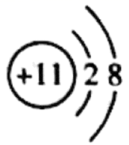；HClO4；KOH；Al(OH)3；3H＋＋Al(OH)3=Al3+＋3H2O；H＋＋OH－=H2O；OH－＋Al(OH)3=AlO＋H2O；；Cl2；2NaBr＋Cl2=2NaCl＋Br2；

【分析】

由元素在周期表中的位置可知，①为N、②为F、③为、④为、⑤为、⑥为、⑦为、⑧为、⑨为K、⑩为。

【详解】

(1)同周期元素随原子序数增大，元素的原子半径减小，故在③~⑦号元素中，Na的原子半径最大，其离子的结构示意图为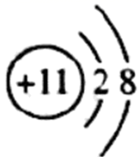；故答案为：Na；。

(2)元素的非金属性越强，其最高价氧化物对应水化物的酸性越强，F无含氧酸，则高氯酸的酸性最强，其化学式为HClO4，元素的金属性越强，其最高价氧化物对应水化物的碱性越强，①~⑩号元素中，K的金属性最强，则碱性最强的是氢氧化钾，其化学式为KOH；Al(OH)3是两性氢氧化物；高氯酸与氢氧化铝反应：、高氯酸与氢氧化钾反应：、氢氧化钾与氢氧化铝反应：；故答案为：HClO4；KOH；Al(OH)3；3H＋＋Al(OH)3=Al3+＋3H2O；H＋＋OH－=H2O；OH－＋Al(OH)3=AlO＋H2O。

(3)元素②的一种原子的质子数比中子数少1，则为；m g此原子形成的简单离子中含有的电子的物质的量为；故答案为：。

(4)同主族元素从上而下非金属性逐渐减弱，对应单质的氧化性逐渐减弱，故在⑦与⑩的单质中，化学性质较活泼的是Cl2，氯气能置换出溴单质，对应的化学方程式可以为2NaBr＋Cl2=2NaCl＋Br2；故答案为：2NaBr＋Cl2=2NaCl＋Br2。

28. 【答案】第三周期第ⅥA族；Al＞C＞N；CO2；10；弱于；；

【分析】

四种元素都是短周期元素，根据周期表的结构，T所处的周期数与主族序数相等，则T为Al元素，推出Q为C元素，R为N元素，W为S元素。

【详解】

(1)S元素位于第三周期第ⅥA族。原子半径比较：一看电子层数，电子层数越多，原子半径越大；二看原子序数，原子电子层数相等，半径随原子序数的递增而减小，因此原子半径：Al＞C＞N。Q的最高价氧化物为CO2。R的简单氢化物为NH3，其电子数为10；故答案为：第三周期第ⅥA族；Al＞C＞N；CO2；10。

(2)S元素的非金属性强于C元素，S原子的得电子能力强于C原子；故答案为：弱于。

(3)原子序数比R多1的元素是O，其一种氢化物能分解成另一种氢化物，两种氢化物分别为H2O和H2O2，其反应的化学方程式为；故答案为：。

29. 【答案】第二周期第ⅥA族；O2；；2NH3∙H2O+3H2O2=N2↑+8H2O(或2NH3+3H2O2=N2↑+6H2O）；

【分析】

A、B、C、D、E、F是原子序数依次增大的短周期主族元素，A与氧元素能形成两种无色气体，该无色气体为CO、CO2，则A为C元素；结合A、E在元素周期表中的相对位置可知E为S元素；C是地壳中含量最多的元素，则C为O元素，则B只能为N元素；D是地壳中含量最多的金属元素，则D为Al元素；F的原子序数最大，F只能为Cl元素。

【详解】

(1)C为O元素，在元素周期表中位于第二周期第ⅥA族；故答案为：第二周期第ⅥA族。

(2)常温下S为固体，氧气与氯气均为气体，氯气的相对分子质量大于氧气，沸点高于O2，则C、E、F的单质沸点最低的是O2；故答案为：O2。

(3)电子层数越多，离子半径越大，具有相同电子排布的离子，原子序数大的离子半径小，则C、D、E、F的离子半径由大到小的顺序是；故答案为：。

(4)B的最简单气态氢化物为NH3，其水溶液可作H2O2的清除剂，所发生反应的产物不污染环境，则反应生成氮气与水，其反应的化学方程式为2NH3∙H2O+3H2O2=N2↑+8H2O或2NH3+3H2O2=N2↑+6H2O；故答案为：2NH3∙H2O+3H2O2 = N2↑+8H2O或2NH3+3H2O2 = N2↑+6H2O。

30. 【答案】第二周期Ⅲ族；和，和；；AD；C；

【分析】

由题中及表中数据可知，①②③④⑤⑥⑦⑧分别位于第Ⅵ族、第Ⅱ族、第Ⅰ族、第Ⅴ族、第Ⅵ族、第Ⅰ族、第Ⅴ族和第Ⅲ族。的原子半径为，的最高化合价为，②的最高化合价也是、半径比大，则②为；③的最高化合价为、半径比小，则③是；⑥的最高化合价为、半径比大，则⑥为；④和⑦的最高化合价都是、最低化合价都是，则它们为第Ⅴ族元素，因为④的半径较大，故④为、⑦为；根据同周期主族元素从左到右，原子半径逐渐减小，可知⑧为、①为、⑤为。综上所述，①②③④⑤⑥⑦⑧分别为、、、、、、、。由题中及表中数据可知，①②③④⑤⑥⑦⑧分别位于第Ⅵ族、第Ⅱ族、第Ⅰ族、第Ⅴ族、第Ⅵ族、第Ⅰ族、第Ⅴ族和第Ⅲ族。的原子半径为，的最高化合价为，②的最高化合价也是、半径比大，则②为；③的最高化合价为、半径比小，则③是；⑥的最高化合价为、半径比大，则⑥为；④和⑦的最高化合价都是、最低化合价都是，则它们为第Ⅴ族元素，因为④的半径较大，故④为、⑦为；根据同周期主族元素从左到右，原子半径逐渐减小，可知⑧为、①为、⑤为。综上所述，①②③④⑤⑥⑦⑧分别为、、、、、、、。

【详解】

(1)③号元素为元素，在周期表中的位置是第二周期Ⅲ族；上述元素处于同一主族的有两组，分别是和，和。

(2)元素①和⑥能形成两种化合物，分别为氧化钠和过氧化钠，其中较稳定的是过氧化钠，过氧化钠与水反应的离子方程式为。

(3)①和互为同位素，A正确；和属于不同的核素，B错误；和是同种物质(都是氢化锂)，化学性质几乎完全相同，C错误，D正确。

②A. 、、、的金属性依次增强，故其最高价氧化物对应水化物的碱性从弱到强的顺序为，A正确；

B. 同主族元素的原子半径随原子序数的增大而增大，同一元素的原子半径大于其阳离子半径，故微粒半径：，B正确；

C.Li、、、、的金属性依次增强，故其阳离子的氧化性依次减弱，故氧化性强到弱的顺序为，C错误；

D. 同主族元素从上到下金属性依次增强，同周期主族元素从左到右金属性依次减弱，金属性由强到弱的顺序为，D正确。

31. 【答案】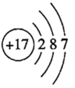；；；分液漏斗；、；溶液分层，下层液体为紫红色；氯气能够氧化溴离子和碘离子；氯气必须少量，否则干扰检验结果④；增大；

【详解】

